**第一次上机实验**  第一次上机实验的内容其实很简单，但是可以通过编写这些简单的程序让我熟悉和了解怎样去编写C++程序以及C++的基本编写规则。我们所用来编写C++的是visual 2017或visual 2019，先新建一个空项目，再在源文件里面添加c++文件，建立好文件之后就可以进行程序的编写。          
  第一个编写的程序是"Hello, World!"，通过该程序，我可以熟悉在C++语言中的输入输出，即输入"cin>>","输出cout<<"。  
  第二个编写的程序是输入两个整型数字并求和,我们只需要学会输出、输入两个变量，并对程序进行调试就可以。编写时，最开始容易把输入输出的符号记反，"cout"也写错成"count"。最后根据错误提示和自己检查，改正了错误，运行程序正确。回头再来看该模板程序，本次add函数的调用在定义前，所以不需要对其进行声明。但当函数调用在定义前时，需要注意此时函数需要进行声明。

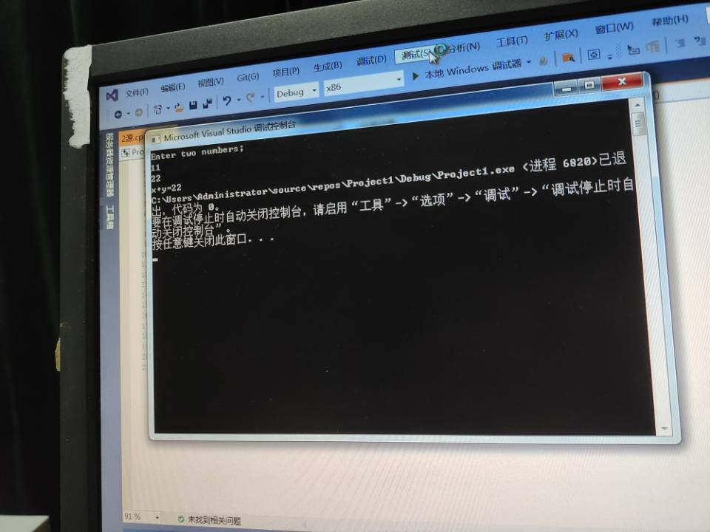

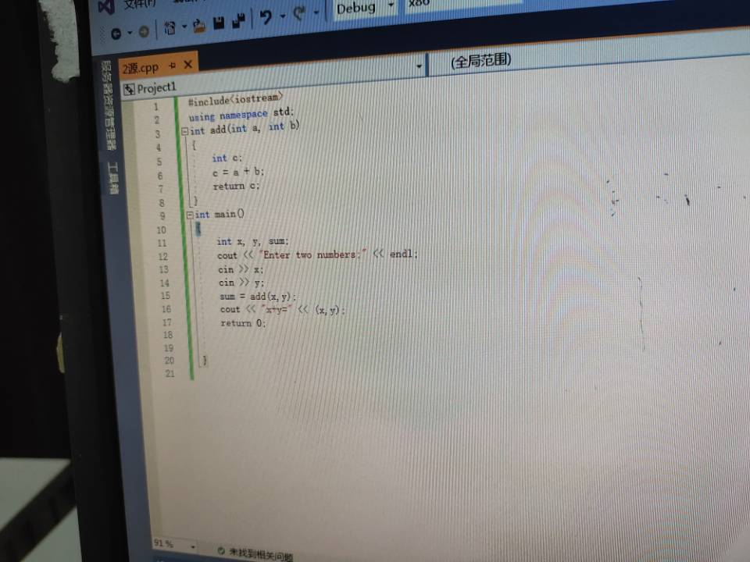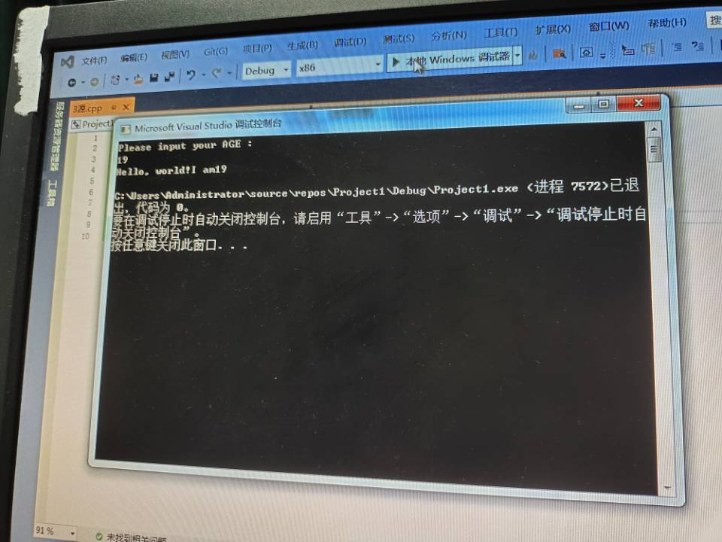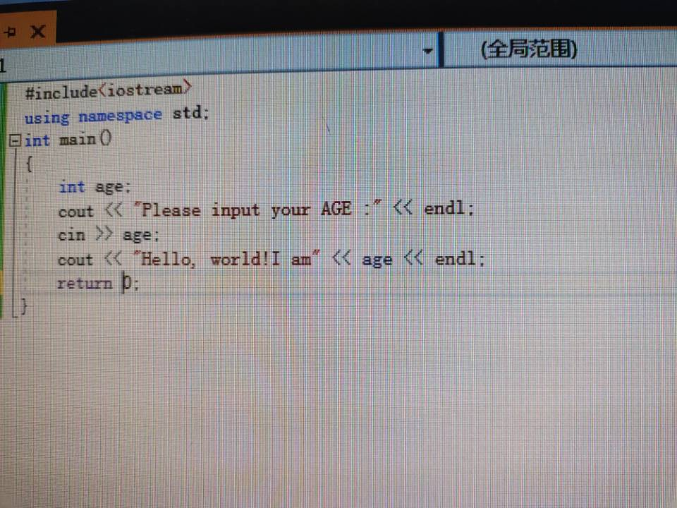

Copyright IMG_2562021-2099 KexinZhao.All rights reserved